Задание 1.
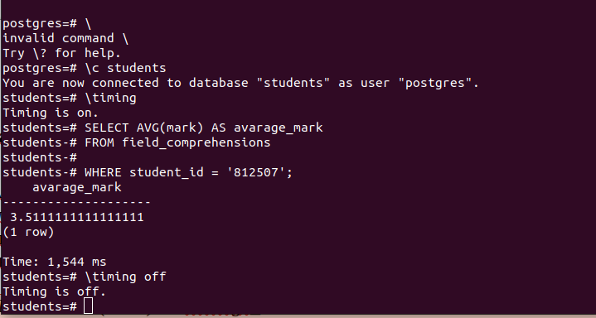
Напишите скрипт на языке PL/pgSQL, вычисляющий среднюю оценку студента. Аналогичный запрос напишите на языке SQL. Сравните время выполнения работы в обоих случаях. Для расчета времени выполнения скрипта, запустите его в терминале psql, перед этим запустив таймер с помощью команды \timing. Для того, чтобы отключить таймер после окончания работы, выполните команду \timing off.
SELECT AVG(mark) AS avarage_mark
FROM field_comprehensions
WHERE student_id = ‘812507’;
CREATE OR REPLACE FUNCTION calculate_average_mark(student_id_param INTEGER)
RETURNS FLOAT AS $$
DECLARE
total_mark FLOAT := 0;
count_marks INTEGER := 0;
avg_mark FLOAT := 0;
BEGIN
SELECT SUM(mark), COUNT(*)
INTO total_mark, count_marks
FROM field_comprehensions
WHERE field_comprehensions.student_id = calculate_average_mark.student_id_param;

IF count_marks > 0 THEN
avg_mark := total_mark / count_marks;
END IF;

RETURN avg_mark;
END;
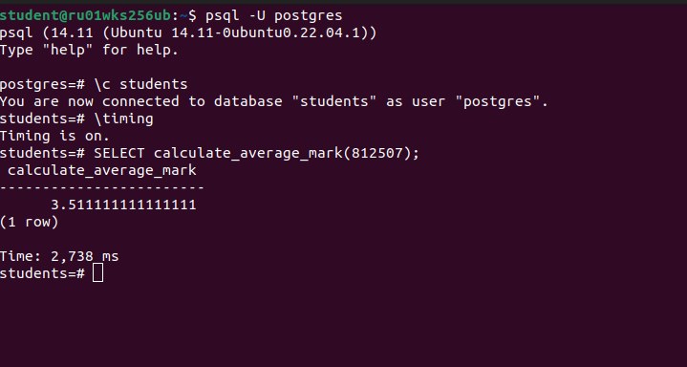
$$ LANGUAGE plpgsql;
Задание 2.
Задание 2
Напишите SQL запросы к учебной базе данных в соответствии с вариантом. Вариант к практической части выбирается по формуле: V = (N % 10) +1, где N – номер в списке группы, % - остаток от деления.
6 | 6, 16, 26, 36, 46, 56
CREATE OR REPLACE FUNCTION generate_exam_variants(group_name VARCHAR) RETURNS VOID AS $$
DECLARE
student_row RECORD;
exam_variant INT;
BEGIN
--получаем список студентов в указанной группе
FOR student_row IN
SELECT student_id FROM students WHERE students.students_group_number = generate_exam_variants.group_name
LOOP
--Генерируем млучайный вариант контрольной
exam_variant := (SELECT random() * 11 + 1)::INT; --Предполагаем что всего 10 вариантов
--Записываем в таблицу
INSERT INTO student_exam_variants (student_id, exam_variant)
VALUES (student_row.student_id, exam_variant);
END LOOP;
END;
$$ LANGUAGE plpgsql;
CREATE OR REPLACE FUNCTION generate_exam_variants1(group_name VARCHAR) RETURNS VOID AS $$
DECLARE
student_row RECORD;
exam_variant INT;
BEGIN
--получаем список студентов в указанной группе
FOR student_row IN
SELECT student_id FROM students WHERE students.students_group_number = generate_exam_variants1.group_name
LOOP
--Генерируем млучайный вариант контрольной
exam_variant := (SELECT random() * 11 + 1)::INT; --Предполагаем что всего 10 вариантов
RAISE NOTICE 'Student %: Exam Variant %', student_row.student_id, exam_variant;
END LOOP;
END;
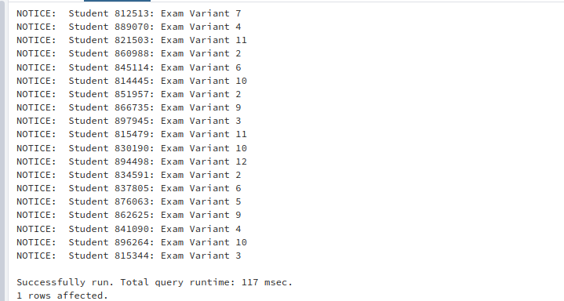
$$ LANGUAGE plpgsql;
|
16. Создайте процедуру добавления нового преподавателя
CREATE PROCEDURE add_professor(
p_professor_id INTEGER,
p_last_name VARCHAR(30),
p_first_name VARCHAR(30),
p_patronymic VARCHAR(30),
p_degree VARCHAR(15),
p_academic_title VARCHAR(40),
p_current_position VARCHAR(40),
p_experience INTEGER,
p_salary MONEY
)
LANGUAGE SQL
AS $$
INSERT INTO professors VALUES (p_professor_id,p_last_name,p_first_name,p_patronymic,p_degree,p_academic_title,p_current_position,p_experience,p_salary);
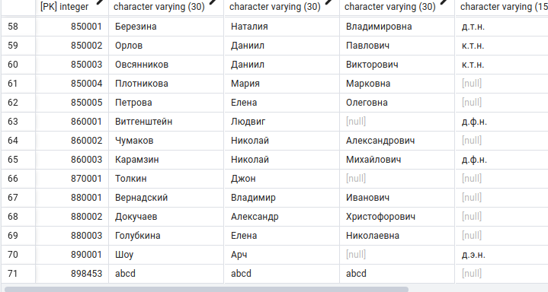
$$;
CALL add_professor(898453,'abcd','abcd','abcd',null,'abcd','abcd',1,'100000');
26. Создайте процедуру продления студенческих билетов у определенной группы на 1 год. Номер группы вводится в качестве параметра.
CREATE PROCEDURE extend_student_tickets(IN group_number VARCHAR)
LANGUAGE SQL
AS $$
UPDATE student_ids
SET expiration_date = expiration_date + INTERVAL '1 year'
WHERE student_id IN(SELECT student_id FROM students WHERE students_group_number = group_number);
$$;
CALL extend_student_tickets('ИТД-31');
36. Создайте функцию, рассчитывающую дисперсию оценки у конкретного студента
CREATE OR REPLACE FUNCTION calculate_variance(student_id INT)
RETURNS NUMERIC AS
$$
DECLARE
avg_mark NUMERIC;
variance NUMERIC;
BEGIN
SELECT AVG(mark) INTO avg_mark
FROM field_comprehensions
WHERE field_comprehensions.student_id = calculate_variance.student_id;

SELECT SUM(POWER(mark - avg_mark, 2)) / COUNT(mark) INTO variance
FROM field_comprehensions
WHERE field_comprehensions.student_id = calculate_variance.student_id;

RETURN variance;
END;
$$
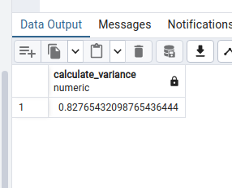
LANGUAGE plpgsql;
SELECT calculate_variance(812507);
46. Создайте триггер, который запрещает добавление студента, возраст которого превышает 100 лет
CREATE OR REPLACE FUNCTION check_student_age()
RETURNS TRIGGER AS $$
BEGIN
IF NEW.birthday IS NOT NULL THEN
IF NEW.birthday < current_date - interval '100 years' THEN
RAISE EXCEPTION 'Student age cannot exceed 100 year';
END IF;
END IF;
RETURN NEW;
END;
$$ LANGUAGE plpgsql;

CREATE TRIGGER student_age_check
BEFORE INSERT ON students
FOR EACH ROW
EXECUTE FUNCTION check_student_age();
INSERT INTO students (student_id,last_name, first_name,patronymic,students_group_number,birthday)
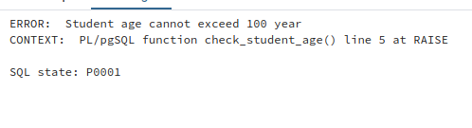
VALUES (899992,'asdasd','asdasd','asdasd','ПИН-31','1900-01-01');
56. Создайте триггер, запрещающий ставить студенту больше 4 двоек.
CREATE OR REPLACE FUNCTION check_marks()
RETURNS TRIGGER AS $$
DECLARE
mark_count INTEGER;
BEGIN
SELECT COUNT(*)
INTO mark_count
FROM field_comprehensions
WHERE student_id = NEW.student_id AND mark = 2;
IF mark_count >= 4 THEN
RAISE EXCEPTION 'Student cant 4 mark 2';
END IF;
RETURN NEW;
END;
$$ LANGUAGE plpgsql;

CREATE TRIGGER check_student_marks
BEFORE INSERT ON field_comprehensions
FOR EACH ROW
EXECUTE FUNCTION check_marks();
INSERT INTO field_comprehensions (student_id, field, mark)
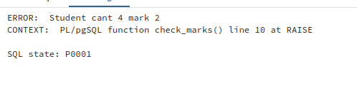
VALUES (812507,'02accd14-abf8-40f9-9a58-6820e94de810',2);
Задание 3.
Создайте на основе любых запросов из предыдущих лабораторных работ составьте 2–3 представление. Объясните свой выбор.
CREATE VIEW students_field_mark AS
SELECT s.student_id,s.first_name, s.last_name, s.patronymic, fc.mark, f.field_name
FROM students s
INNER JOIN field_comprehensions fc ON s.student_id = fc.student_id
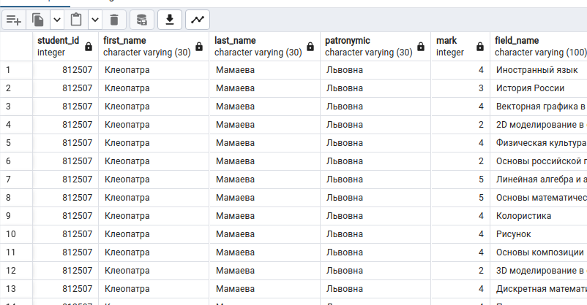
INNER JOIN fields f ON f.field_id = fc.field;
SELECT * FROM students_field_mark WHERE student_id = 812507;
CREATE VIEW student_age AS
SELECT s.student_id,s.first_name, s.last_name, s.patronymic, AGE(si.expiration_date, CURRENT_DATE)
FROM students s
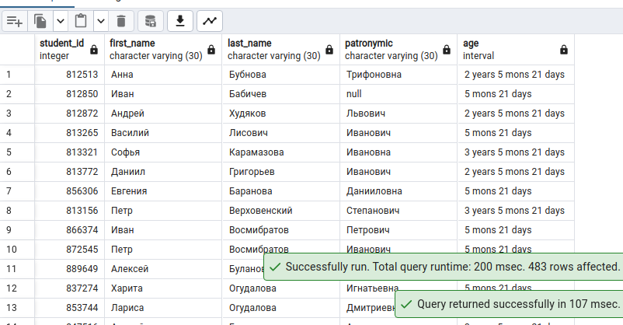
INNER JOIN student_ids si ON si.student_id = s.student_id;
SELECT * FROM student_age;

